**奈林林场党支部组织召开《习近平关于加强党的作风建设论述摘编》集中学习会**

四月十日下午，奈林林场党支部组织党员、干部召开《习近平关于加强党的作风建设论述摘编》集中学习会，会议由党支部书记刘国华主持。

会上，林场党员、干部认真学习《摘编》中第一项内容，即党的作风关系人心向背，决定党和国家事业成败，深刻领会内容要义，把握其精神内涵。

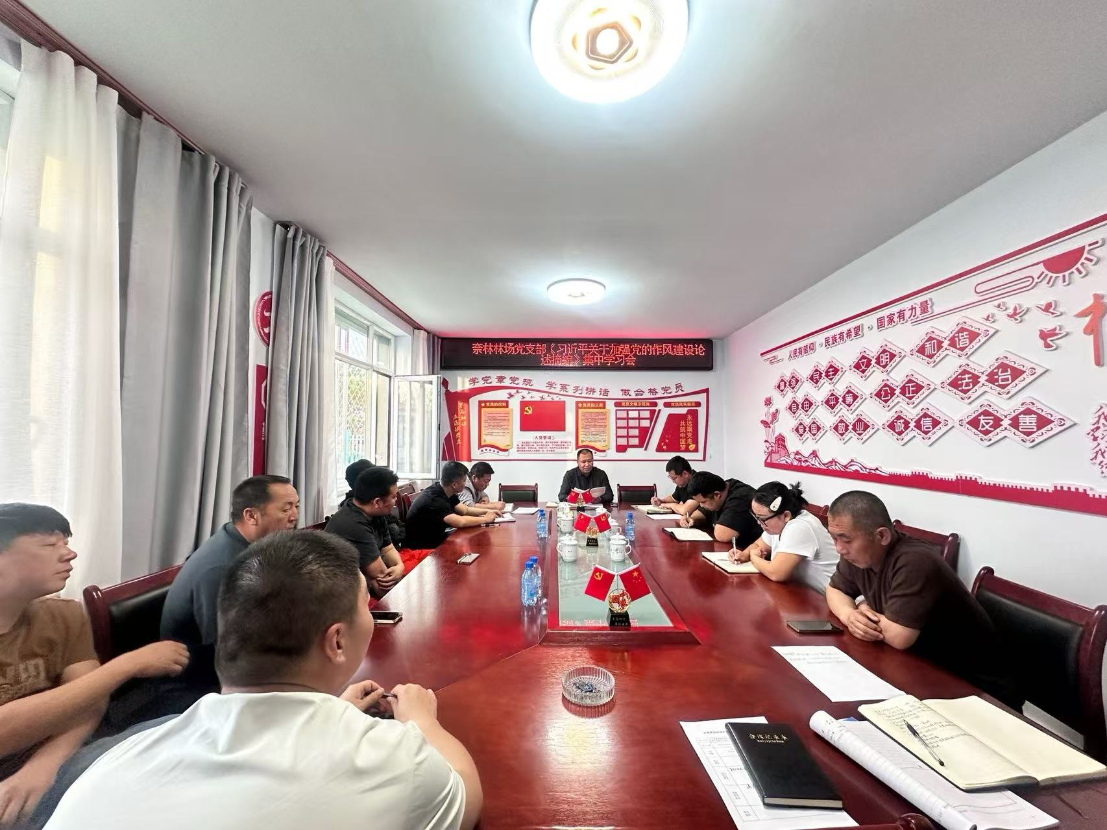

会议要求全体党员干部要把学习成果转化为实际行动，在日常工作中严格遵守中央八项规定精神。在春季植树造林工作中，要真抓实干；在森林防火工作中要加强值班值守，不能有丝毫懈怠；在与职工沟通时要态度诚恳，全心全意为职工群众服务，切实以优良作风推动林场各项工作高质量发展。